【反应堆组件模拟件及配件】采购需求
一、采购标的需实现的功能或者目标，以及为落实政府采购政策需满足的要求：
（一）采购标的需实现的功能或者目标
本项目要求供货商按照法规及设计规范要求，开展反应堆组件及模拟件的设计与加工，设计加工的产品应符合采购方要求。产品包括反应堆组件模拟件4套+16套配套可更换管脚：2套燃料组件模拟件，形状相同，材质分别使用304不锈钢和316L不锈钢，每套各配备4套可更换管脚；2套不锈钢组件模拟件，形状相同，材质分别使用304不锈钢和316L不锈钢，每套各配备4套可更换管脚。每套模拟件配备的4套可更换管脚要求大小规格不同，且符合要求。设备交付后按采购方总体要求完成安装调试，并提供全程技术服务和相关质量保证。
（二）为落实政府采购政策需满足的要求
1.根据《政府采购促进中小企业发展管理办法》（财库【2020】46号）规定，本项目采购标的为中小型企业制造、承建或承接的，投标人应提供办法规定的《中小企业声明函》，否则不得享受相关中小企业扶持政策。投标人应对提交的中小企业声明函的真实性负责，提交的中小企业声明函不真实的，应承担相应的法律责任。
本项目采购标的对应的《中小企业划型标准规定》所属行业为： 工业 。
2. □ 本采购项目允许进口产品参加。
（说明：请项目单位根据采购实际情况在“□”中打勾（）。未进行勾选的，视为只接受本国产品参加）
二、采购标的需执行的国家相关标准、行业标准、地方标准或者其他标准、规范：
采购项目中所含的投标产品及制造商应符合国家有关部门规定的相应技术、计量、节能、安全和环保法规及标准，如国家有关部门对投标产品或其制造商有强制性规定或要求的，投标产品或其制造商必须符合相应规定或要求，投标人须提供相关证明文件的复印件。
三、采购标的概况
（一）采购项目名称： 反应堆组件模拟件及配件
（二）采购数量及计量单位： 一批
（三）最高限价：人民币 1650000 元。
（四）交付时间：合同签订后 150 天内。
（五）交付地点： 西安交通大学创新港校区西部核能小镇 。
（六）付款进度安排： 货到验收后付全款 。
四、采购标的需满足的质量、安全、技术规格、物理特性等要求：
本项目采购标的为用于CiADS反应堆堆芯流量分配实验的专用模拟组件，具体包括不锈钢组件模拟件2套，材质分别使用304不锈钢和316L不锈钢；燃料组件模拟件2套，材质分别使用304不锈钢和316L不锈钢。每套组件各自配备4套大小不同的可更换管脚，总计16套。要求厂家具备核级设备加工实力，以及反应堆组件类似产品的加工经验。
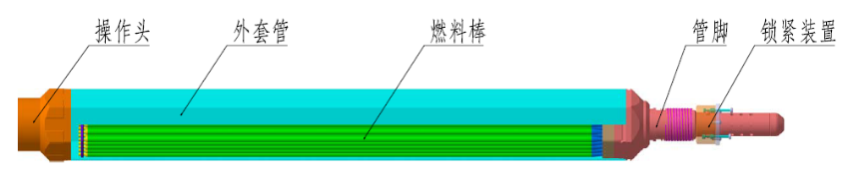
图 1 不锈钢组件与燃料组件示意图
组件模拟件设计总图如图 2所示，单根组件总长度2770 mm，六角套筒外边距132 mm，中间布置为锁紧装置。组件模拟件整体设计参考CiADS组件结构，确保产品阻力特性与CiADS组件一致。供货商需先按照采购方要求进行模拟件的设计，设计方案满足采购方要求并得到采购方认可后，方可开展加工。
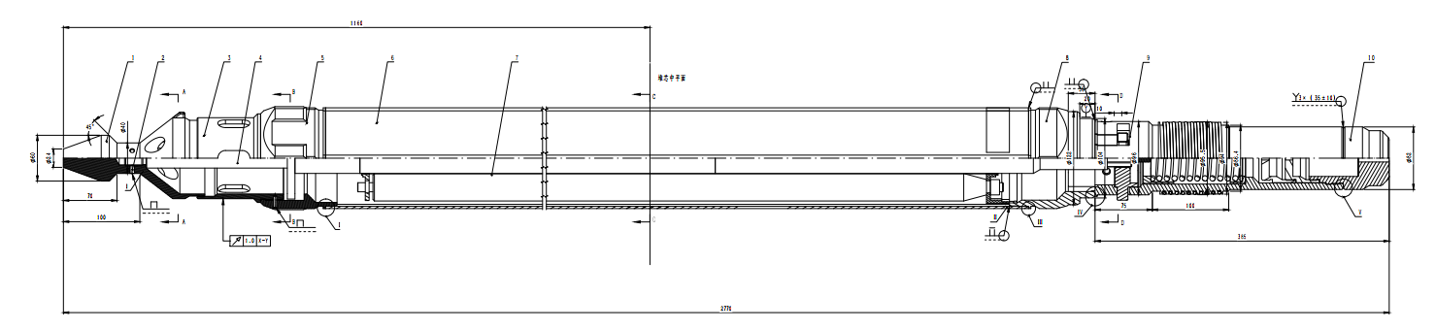
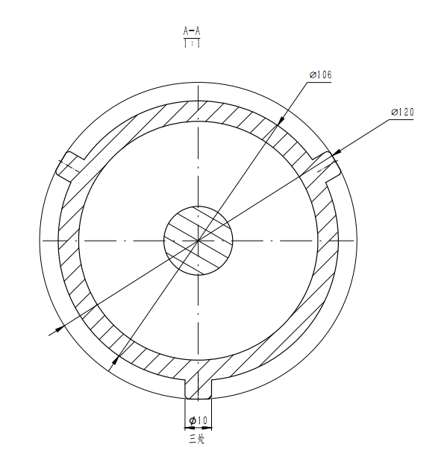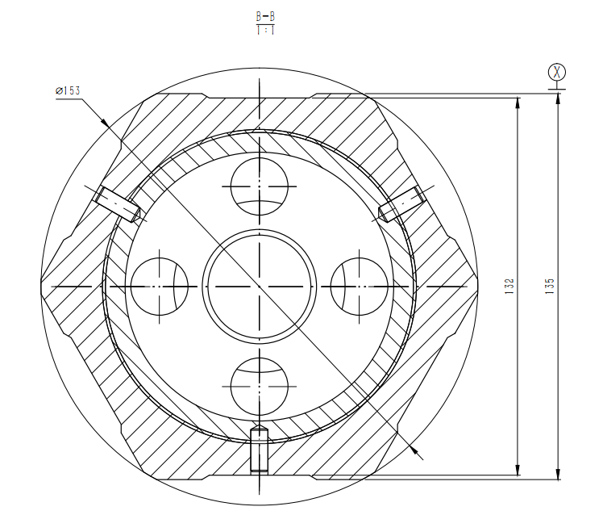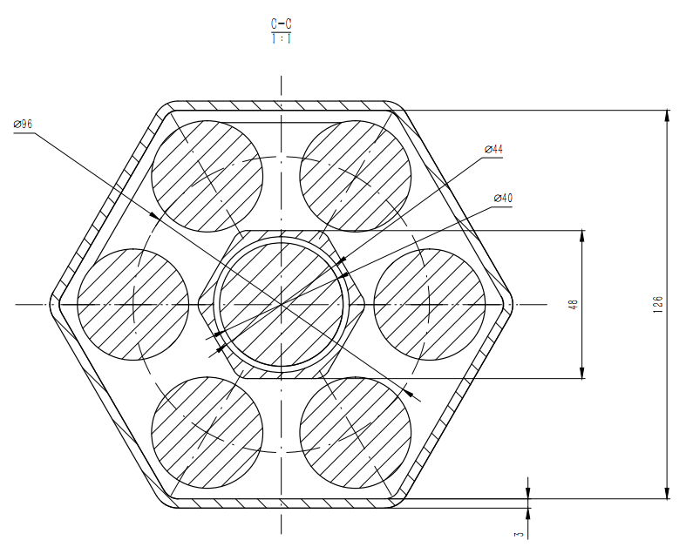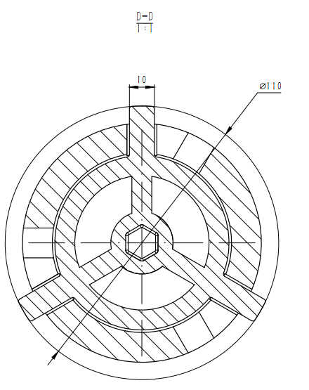
图 2燃料组件设计图
1.总体功能与技术要求
本次采购的组件模拟件为实验用途，其核心要求是供货商针对模拟件的设计方案需满足采购方要求，得到采购方认可且双方达成一致后，再按照图纸及相关要求进行产品加工。
2.具体标的清单与规格要求
不锈钢组件模拟件（2套）
功能用途：用于模拟反应堆堆芯中的不锈钢组件在不同管脚下的水力学特性。
材料要求：1套采用316L不锈钢；1套采用304不锈钢。
规格标准：按照采购方要求进行产品设计，得到采购方认可且双方达成一致后，再严格按照最终设计图纸和技术标准进行制造。所有几何尺寸、公差、外形轮廓、内部流道、接口、焊缝（如有）等，必须满足采购方要求。模拟件管脚需要可以拆卸更换，每套组件需要配备4套大小规格不同的可更换管脚，其规格由采购方指定。
燃料组件模拟件（2套）
功能用途：用于模拟反应堆堆芯中的燃料组件在堆芯中的水力学特性。
特别说明：本组件仅用于流量分配实验，不包含任何核燃料或放射性材料。
材料要求：1套采用316L不锈钢；1套采用304不锈钢。
规格标准：按照采购方要求进行产品设计，得到采购方认可且双方达成一致后，再严格按照最终设计图纸和技术标准进行制造。所有几何尺寸、公差、外形轮廓、内部流道、接口、焊缝（如有）等，必须满足采购方要求。模拟件管脚需要可以拆卸更换，每套组件需要配备4套大小规格不同的可更换管脚，其规格由采购方指定。
规格要求
所有制造、检验及验收工作依据以下中国国家标准（GB）的等级执行：
- 项目等级与质量保证
- 项目背景：CIADS组件堆外实验用模拟件。
- 安全等级：SC级。
- 质保等级：QA1级 (质保一级)。
- 抗震类别：I类。
- 尺寸与形位公差
- 通用公差标准：
  - 未注线性尺寸公差：执行 GB/T 1804-2000 m级。
  - 未注形位公差：执行 GB/T 1184-1994 K级。
- 关键专用技术指标：
  - 扭曲度：≤ 40' / 全长（即全长范围内的扭转角度不超过40角分）。
  - 直线度：≤ 0.7 mm/m（每米长度内的直线度偏差）。
  - 棱线全长直线度：≤ 1.0 mm（组件全长范围内）。
  - 端面垂直度：≤ 0.1 mm（以端部100mm范围内轴线为基准）。
  - 棱角处壁厚：≥ 2.9 mm。
- 表面粗糙度与外观
- 粗糙度：通用表面粗糙度 Ra ≤ 3.2μm。内部关键流道建议优化至 Ra ≤ 1.6μm 以减少流阻。
- 外观要求：表面光洁，无划伤、凹坑、毛刺等机械损伤。
- 焊接质量要求
- 缺陷控制：严格禁止出现以下缺陷：
  - 漏焊、未熔合、烧穿。
  - 气孔、裂纹、咬边、弧坑。
  - 严重氧化色（焊缝表面应保持金属光泽）。
- 形态要求：所有焊缝表面必须与母材圆滑过渡，表面光滑。
- 验收标准：虽然为模拟件，但需参照 GB/T 32259 进行外观检查，并建议对受力焊缝进行渗透检测（PT）。
- 检验规则（100%全检）
- 组装前检验：必须对所有外套管及燃料棒的外观、尺寸进行 100% 逐根检验。
- 禁止抽检：不得采用抽样检验方式，必须出具全检实测数据报告。
- 清洁度与烘干工艺
- 清洗流程：
  - 物理去污：擦拭干净，彻底去除油污、粉末、切削碎屑及杂物。
  - 烘干处理：清洗后必须进行烘干，确保组件缝隙及盲孔内无水分残留。
- 异物控制 (FME)：
  - 在制造、试验、检测、包装、储存和运输全过程中，必须保持清洁。
  - 采取严格封堵措施，确保不得有异物进入组装好的部件内部。
- 包装与运输
- 防护：所有端口进行物理密封（闷盖/胶带）。
- 包装：符合抗震I类设备运输要求，防潮、防震，防止运输过程中的二次污染。
3.质量、安全及验收要求
1.图纸依据：投标人必须承诺，所有制造活动均严格依据由供货商设计，采购方认可且双方达成一致后的最终设计图纸和相关技术标准执行。
2.质量保证：投标人应提供详细的制造工艺方案和质量保证大纲。制造过程需接受采购方（或其指定代表）的监督和见证。
3.清洁度：组件制造完毕后必须进行彻底清洗，确保内外表面无铁屑、无焊渣、无磨料、无可见油污、无灰尘。
4.交付文件：交付时，投标人必须提供但不限于以下文件：
所有使用材料的材料证明书（MTC）；
出厂检验报告（必须包含所有关键尺寸的实测数据）；
焊接报告、无损检测报告等。
5.验收：货物抵达现场后，采购方将组织技术人员根据图纸和本需求文件进行严格的尺寸、外观和文件核验。
五、采购标的需满足的服务标准、期限、效率等要求
- 质保期： ≥ 3 年，质保期内免费维保≥2次/年，免人工服务费。质保期满后，仍需提供专业维修服务，投标人在投标文件中需注明维修服务单项报价。
- 服务响应时间：接到维修电话后4小时内给予明确答复，8小时内到达现场维修。维修人员到现场后若问题特殊无法现场修复的，供货方需在24小时内给出合理解决方案。
- 培训要求：提供培训电子资料及视频；供方免费为用户培训至少 1 名操作人员进行为期至少 15 天的现场操作培训以及应用培训，保证用户掌握有关设备的使用、维护、管理和应用等工作要求。不定期的免费提供相关设备应用方面的技术咨询等。
六、采购标的的履约验收标准
现场的检验指标及方法
序号 | 功能或指标 | 验收或测试方法
项目建设单位验收要求：
1 | 货物外包装与外观无损伤 | 现场核查
2 | 货物配置、包括备品备件、耗品耗材等提供齐全，货物实物品牌、规格、型号、配置数量与采购结果、合同约定相符。 | 依据《合同》及其附件（包括但不限于《采购需求》《供应商投标（响应）文件》《投标澄清函》《技术协议》等）约定，现场核查。
3 | 所有功能和指标参数（包括边界极限值）达到采购结果合同约定要求。 | 依据《合同》及其附件（包括但不限于《采购需求》《供应商投标（响应）文件》《投标澄清函》《技术协议》等）约定，现场测试，供应商应提供《产品出厂检测报告》《产品合格证书》和根据合同约定提供《第三方检测报告》。
4 | 提供《培训视频》影像资料 | 现场核查
5 | 验证测试设备的运行稳定性 | 试运行验证测试设备运行稳定达标
6 | 《供应商货物类项目完工报告》《项目建设单位货物类项目完工自验收报告》《项目建设单位货物类项目完工自验收报告》《第三方检测报告》等与验收相关的材料由项目建设单位妥善保管存档。
学校验收复核要求：
1 | 项目建设单位填写《学校采购货物类项目验收复核申请表》
2 | 提供《供应商货物类项目完工报告》
3 | 提供《项目建设单位货物类项目完工自验收报告》
4 | 学校组织验收专家组现场复核供应商与项目建设单位货物到货完工验收完成情况
验收时是否需要供应商提供样品 |  | 是□ | 否☑
验收时是否需供应商提供必要的其他设备 |  | 是□ | 否☑
除现场验收外，需提供的其他验收要求
除现场验收外，是□否☑需提供第三方检测报告 |  | 对于检测机构的要求：国家正规检测机构，出具的检测报告由验收复核专家认可之后作为验收复核通过的主要依据。  对于检测执行标准的要求：各项检测项目标准以检测机构按照行业相关要求最新适用并执行的标准为准。

